Documento de Visão

Professor: Gustavo Wagner Diniz Mendes

Sistema: Clouding Projects

Versão 1 – 23/08/2011

# Introdução

Este documento tem o intuito de descrever o sistema Clouding Projects, bem como orientar seus desenvolvedores nas necessidades de seus clientes. A visão de como deve ser o sistema para os clientes pode mudar, e este documento será mantido atualizado a fim de evitar inconsistências.

# O projeto

O projeto Clouding Projects tem o intuito de ser um repositório de projetos das disciplinas dos alunos. Nele é possível cadastrar os projetos, inserir as datas importantes e suas entregas. Suas principais funcionalidades são:

* Cadastro de projetos, com os dados: Nome do projeto; URL do projeto; clientes solicitantes; Entregas;
* Cadastro de entregas: data da entrega; descrição da entrega;
* Listagem de projetos e suas entregas;
* Aviso na página principal das entregas com datas de no máximo uma semana a ocorrer;

## Diagrama de Casos de Uso

Descreve os principais cenários de uso do sistema. Abaixo alguns dos casos de uso já elucidados.

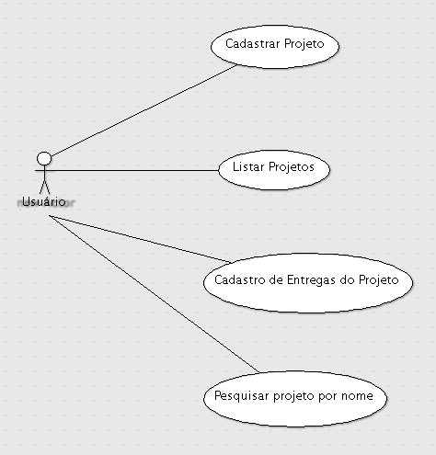

## Diagrama de Classes

Descreve as classes, suas dependências e cardinalidade. Abaixo algumas das classes do projeto.

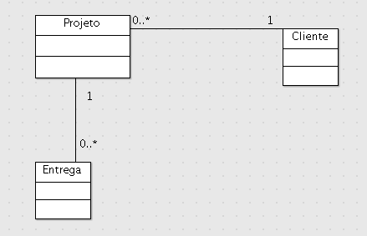

# Entregas do sistema Clouding Projects

|  |  |  |  |
| --- | --- | --- | --- |
| Número | Descrição | O que entregar? | Data |
| 1 | Em servlets com HTML:   * Caso de Uso Cadastrar Projeto; * Caso de Uso Listar Projetos; | * Cadastro dos projetos; * Listagem dos projetos; | 06/09/2011 |
| 2 |  |  |  |
| 3 |  |  |  |
| 4 |  |  |  |

Você deve enviar para o email [gugawag@gmail.com](mailto:gugawag@gmail.com) na data especificada acima o arquivo compactado até às 17h. Você apresentará o que foi enviado para meu email em sala. Atrasos seguirão o seguinte padrão. Não entregou/apresentou no dia: -2 pontos. A cada dia de atraso -0,5 ponto.

## Formato do(s) arquivo(s) a serem entregues

Arquivo zipado com o nome tw_entrega1_[seu_nome_completo].zip (alunos IESP) e daw_entrega1_[seu_nome_completo].zip (alunos FATEC).